BÁO CÁO PHÂN TÍCH
QUAN HỆ BỘ PHẬN – CHỈNH THỂ
(MERONYM – HOLONYM) TRONG WORDNET

Nguồn dữ liệu: Open English WordNet 2025 (oewn:2025)
Công cụ: thư viện Python wn 1.1.0
Phạm vi: toàn bộ 107.519 synset của WordNet
Sản phẩm kèm theo: oewn2024_meronym_holonym.txt (cây quan hệ dạng văn bản), thư mục stats_output/ (biểu đồ + CSV)

Mục lục

1. Tóm tắt kết quả chính (Executive Summary)
- WordNet 2025 có 107.519 synset. Trong đó chỉ 4.099 synset (3,81%) đóng vai trò chỉnh thể (có ít nhất một bộ phận – meronym) và 5.954 synset (5,54%) đóng vai trò bộ phận (thuộc về một chỉnh thể nào đó – holonym). ⇒ Quan hệ bộ phận/chỉnh thể là quan hệ thưa trong WordNet.
- 100% synset tham gia quan hệ đều là danh từ (n) — đúng với đặc trưng ngôn ngữ học: meronymy chỉ áp dụng cho danh từ.
- Tổng số cạnh meronym và holonym khớp tuyệt đối: 6.935 = 6.935 — kiểm chứng tính toàn vẹn (hai quan hệ là nghịch đảo của nhau).
- Loại quan hệ `part` (bộ phận cấu thành) chiếm ưu thế tuyệt đối: 77,7% tổng số cạnh. Hai loại location và portion hoàn toàn không được dùng (0 cạnh) trong phiên bản 2025 — một khoảng trống dữ liệu đáng lưu ý.
- Synset có nhiều bộ phận nhất: `ship` (tàu thủy) – 31 bộ phận. Synset thuộc về nhiều chỉnh thể nhất: `handle, grip` (tay cầm) – 28 chỉnh thể.
- Cây meronym sâu nhất đạt 14 cấp; cây lớn nhất là `body` (cơ thể) mở rộng thành 645 dòng.

2. Phương pháp
- Quan hệ meronym được gộp từ 5 phân loại: mero_part, mero_member, mero_substance, mero_location, mero_portion.
- Quan hệ holonym được gộp từ 5 phân loại tương ứng: holo_part, holo_member, holo_substance, holo_location, holo_portion.
- Duyệt toàn bộ synset; với mỗi synset có quan hệ, mở rộng đệ quy các synset liên quan trực tiếp, mỗi cấp sâu hơn thụt vào thêm 1 tab. Định dạng mỗi dòng: (cấp) {từ đồng nghĩa} [mã synset]: định nghĩa.
- Có cơ chế chặn chu trình trên nhánh đang duyệt (một synset đã nằm trên đường đi hiện tại sẽ không mở rộng lại) để tránh lặp vô hạn giữa quan hệ nghịch đảo part↔whole.
- Toàn bộ số liệu trong báo cáo được tính trực tiếp từ lexicon (chính xác tuyệt đối, không bị ảnh hưởng bởi phần lặp lại trong file văn bản đã làm phẳng).

3. Độ bao phủ (Coverage)
Chỉ số | Giá trị | % trên tổng synset
Tổng số synset | 107.519 | 100,00%
Chỉnh thể – có ≥1 meronym | 4.099 | 3,81%
Bộ phận – có ≥1 holonym | 5.954 | 5,54%
Số cạnh meronym | 6.935 | —
Số cạnh holonym | 6.935 | —

Nhận xét: Số synset là bộ phận (5.954) nhiều hơn số synset là chỉnh thể (4.099) — hợp lý, vì một chỉnh thể thường gồm nhiều bộ phận khác nhau, và nhiều bộ phận có thể được chia sẻ giữa các chỉnh thể.

4. Phân bố theo loại quan hệ (Subtype)
Loại | Meronym (cạnh) | Holonym (cạnh) | Tỷ trọng
part (bộ phận cấu thành) | 5.387 | 5.387 | 77,7%
substance (chất liệu) | 825 | 825 | 11,9%
member (thành viên) | 723 | 723 | 10,4%
location (vị trí) | 0 | 0 | 0,0%
portion (phần chia) | 0 | 0 | 0,0%
Tổng | 6.935 | 6.935 | 100%
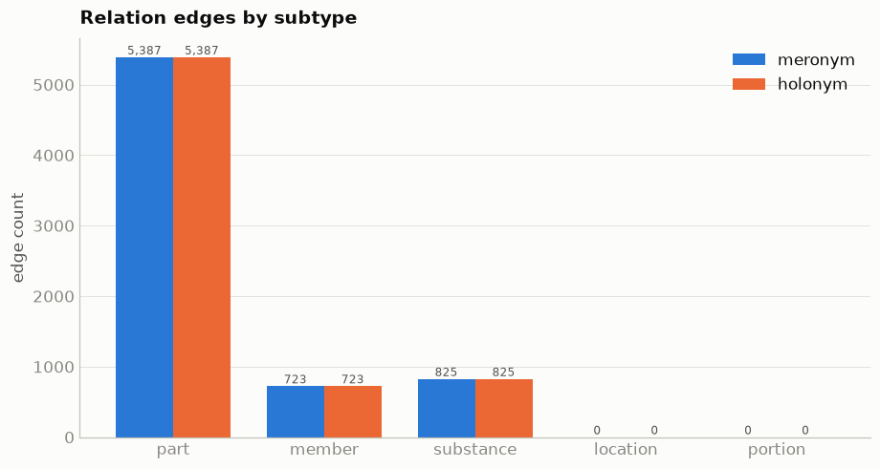
Hình 1. Số cạnh theo loại quan hệ
Nhận xét: Cột meronym và holonym bằng nhau ở mọi loại — bằng chứng trực quan cho tính nghịch đảo. part áp đảo; location/portion tuy tồn tại trong lược đồ nhưng chưa có dữ liệu.

5. Phân bố bậc (Degree distribution)
Số meronym trên mỗi chỉnh thể = một synset được phân rã thành bao nhiêu bộ phận. Số holonym trên mỗi bộ phận = một synset thuộc về bao nhiêu chỉnh thể khác nhau.
Thống kê | Meronym / chỉnh thể | Holonym / bộ phận
Số lượng | 4.099 | 5.954
Trung bình | 1,69 | 1,16
Trung vị | 1 | 1
Phân vị 90 (p90) | 3 | 2
Phân vị 99 (p99) | 10 | 4
Lớn nhất | 31 | 28
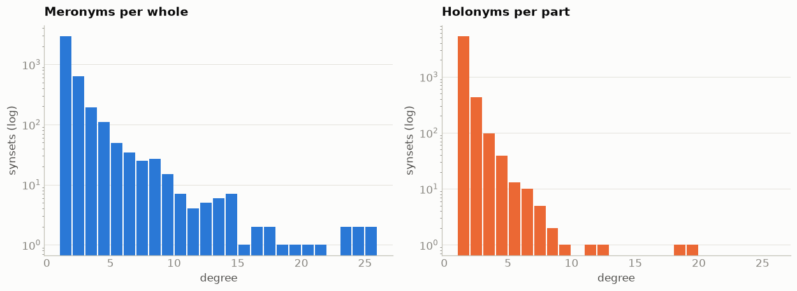
Hình 2. Phân bố bậc (thang log)
Nhận xét: Phân bố lệch mạnh về bên phải (heavy-tailed). Đa số synset chỉ có 1 bộ phận / 1 chỉnh thể (trung vị = 1); một số ít "trung tâm" (hub) có bậc rất cao. Trục tung dùng thang log để thấy rõ phần đuôi.

6. Các synset trung tâm (Hubs)

6.1. Top 15 synset có nhiều bộ phận nhất (meronym)
# | Synset | Mã | Số bộ phận
1 | ship | oewn-04201332-n | 31
2 | car, auto, automobile, machine, motorcar | oewn-02961779-n | 30
3 | Roman alphabet, Latin alphabet | oewn-06509863-n | 26
4 | body armor, suit of armor, coat of mail, cataphract | oewn-02865388-n | 25
5 | building, edifice | oewn-02916498-n | 24
6 | Greek alphabet | oewn-06511235-n | 24
7 | eye, oculus, optic | oewn-05318579-n | 23
8 | Hebrew alphabet, Hebraic alphabet, Hebrew script | oewn-06510560-n | 23
9 | motor vehicle, automotive vehicle | oewn-03796768-n | 21
10 | electromagnetic spectrum | oewn-11471859-n | 20
11 | body, organic structure | oewn-05223633-n | 19
12 | garment | oewn-03423924-n | 18
13 | torso, trunk, body | oewn-05557463-n | 17
14 | leg | oewn-05568420-n | 17
15 | skin, tegument, cutis | oewn-05245612-n | 16
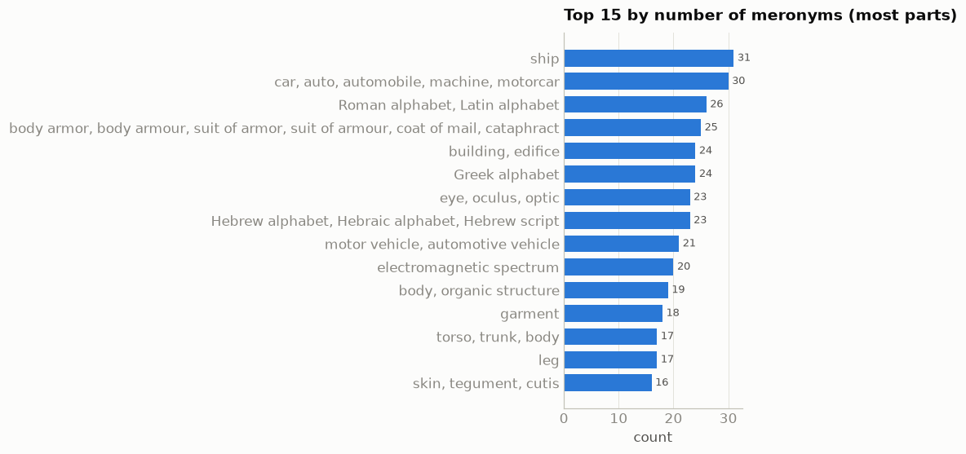
Hình 3. Top 15 synset có nhiều bộ phận nhất

6.2. Top 15 synset thuộc về nhiều chỉnh thể nhất (holonym)
# | Synset | Mã | Số chỉnh thể
1 | handle, grip, handgrip, hold | oewn-03491080-n | 28
2 | centavo | oewn-13687361-n | 19
3 | centime | oewn-13688070-n | 18
4 | electric motor | oewn-03277972-n | 12
5 | indole | oewn-92463112-n | 11
6 | cent | oewn-13686626-n | 9
7 | leg | oewn-03660152-n | 8
8 | anise, aniseed, anise seed | oewn-07842629-n | 8
9 | blade | oewn-02851454-n | 7
10 | haft, helve | oewn-03480019-n | 7
11 | shelf | oewn-04197095-n | 7
12 | copper, Cu, atomic number 29 | oewn-14659900-n | 7
13 | propionic acid, propanoic acid | oewn-14886904-n | 7
14 | hinge, flexible joint | oewn-03526239-n | 6
15 | keyboard | oewn-03619216-n | 6
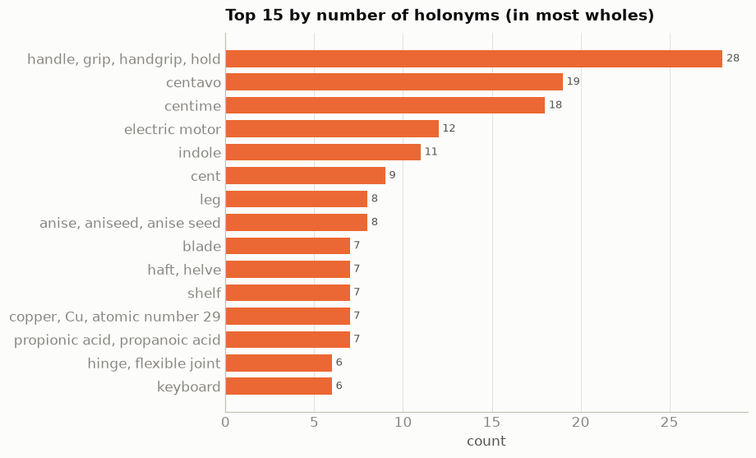
Hình 4. Top 15 synset thuộc về nhiều chỉnh thể nhất
Nhận xét: Nhóm meronym-hub tập trung vào vật thể phức tạp (tàu, xe, tòa nhà, cơ thể, bảng chữ cái). Nhóm holonym-hub là các bộ phận/chất liệu dùng chung (tay cầm, đơn vị tiền tệ nhỏ, motor, nguyên tố hóa học) — xuất hiện trong rất nhiều chỉnh thể.

7. Hình dạng cây (Tree shape)
Mỗi "gốc" trong file văn bản được mở rộng đệ quy (có chặn chu trình). Bảng dưới đo độ sâu tối đa và số dòng (số hàng mà gốc đó đóng góp vào file).
Chỉ số | Cây meronym | Cây holonym
Số cây gốc | 4.099 | 5.954
Độ sâu tối đa | 14 | 14
Độ sâu trung bình | 1,41 | 1,71
Cây lớn nhất (số dòng) | 645 | 57
Tổng số dòng | 17.026 | 18.881
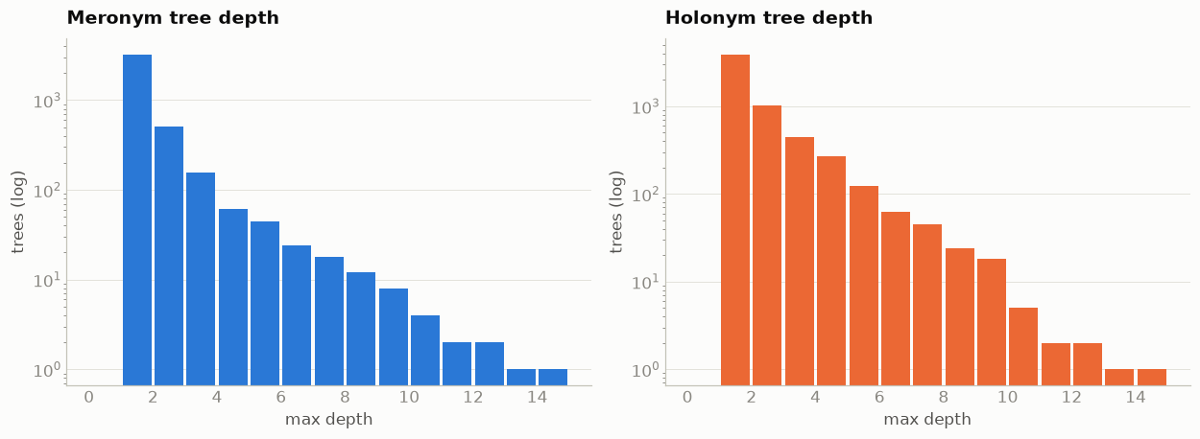
Hình 5. Phân bố độ sâu cây
(Tổng số dòng node = 17.026 + 18.881 = 35.907; cộng dòng trống phân tách và tiêu đề ⇒ file oewn2024_meronym_holonym.txt có 45.966 dòng.)

7.1. Top cây meronym lớn nhất
Synset | Mã | Độ sâu | Số dòng
body, organic structure | oewn-05223633-n | 9 | 645
animal, animate being, beast, brute, creature, fauna | oewn-00015568-n | 8 | 242
head, caput | oewn-05546258-n | 7 | 239
homo, man, human being, human | oewn-02474924-n | 7 | 192
face, human face | oewn-05608392-n | 6 | 108
endoskeleton | oewn-05594096-n | 6 | 106
motor vehicle, automotive vehicle | oewn-03796768-n | 4 | 105
nervous system, systema nervosum | oewn-05469891-n | 8 | 101
building, edifice | oewn-02916498-n | 6 | 92
Gregorian calendar, New Style calendar | oewn-15199265-n | 3 | 84

7.2. Top cây holonym lớn nhất
Synset | Mã | Độ sâu | Số dòng
neuroepithelium | oewn-05248193-n | 7 | 57
shank, stem | oewn-04191138-n | 3 | 37
taste cell, gustatory cell | oewn-05312888-n | 7 | 37
tastebud, taste bud, gustatory organ | oewn-05312635-n | 6 | 36
handle, grip, handgrip, hold | oewn-03491080-n | 2 | 30
urethral orifice, external orifice | oewn-05520321-n | 6 | 29
selenium, Se, atomic number 34 | oewn-14678354-n | 6 | 24
armature | oewn-02741276-n | 4 | 23
selenite | oewn-92463440-n | 5 | 22
vas deferens, ductus deferens | oewn-05533826-n | 6 | 22
Nhận xét: Cây meronym lớn nhất đều thuộc lĩnh vực giải phẫu/sinh học (cơ thể, động vật, đầu, hệ thần kinh) — do cơ thể có cấu trúc phân rã sâu nhiều tầng. Cây holonym nhỏ hơn nhiều (tối đa 57 dòng so với 645), phản ánh việc "đi ngược lên chỉnh thể" nhanh chóng hội tụ.

8. Kết luận & khuyến nghị
- Quan hệ bộ phận/chỉnh thể phủ hẹp (chỉ ~4–6% synset) nhưng cô đọng và chính xác: chủ yếu là danh từ chỉ vật thể cụ thể.
- `part` là loại quan hệ cốt lõi (77,7%); nếu ứng dụng chỉ cần một loại, mero_part/holo_part là đủ cho phần lớn trường hợp.
- Thiếu dữ liệu `location` và `portion` trong 2025 — cần lưu ý nếu hệ thống hạ nguồn kỳ vọng có hai loại này.
- Miền giải phẫu/sinh học là nơi cấu trúc phong phú nhất — phù hợp để làm ví dụ minh họa hoặc trọng tâm cho ứng dụng.
- Tính nghịch đảo được kiểm chứng bằng số liệu (6.935 = 6.935), đảm bảo dữ liệu trích xuất đáng tin cậy.

9. Phụ lục — tái lập kết quả
Tệp | Mô tả
extract_meronym_holonym.ipynb | Notebook trích xuất cây meronym/holonym ra file văn bản
oewn2024_meronym_holonym.txt | Kết quả trích xuất (2 phần: MERONYM, HOLONYM), 45.966 dòng
statistics_meronym_holonym.ipynb | Notebook tính toàn bộ thống kê trong báo cáo này
stats_output/*.png | Biểu đồ (edges_by_subtype, degree_distributions, top hubs, tree_depth)
stats_output/*.csv | Bảng số liệu gốc (coverage, subtype, degree, hubs, tree)

Lệnh chạy lại thống kê:
cd Ms_Trang
../.venv/bin/jupyter nbconvert --to notebook --execute --inplace statistics_meronym_holonym.ipynb
Báo cáo tạo tự động từ kết quả đã chạy của statistics_meronym_holonym.ipynb trên oewn:2025.

